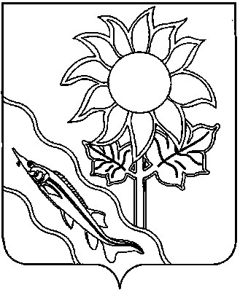

администрация муниципального

образования ейский район

управление ОБРАЗОВАНИЕМ

 |  |  |  |  |  |  | Руководителям ОО
К. Маркса ул., д. 48, г. Ейск,  Краснодарский край, 353680  Е-mail: uo@eysk.edu.ru  Тел. (86132) 2-08-62, факс (86132) 2-08-62  ОКПО 02100094, ОГРН 1022303860116  ИНН 2331008685, КПП 233101001 |  |  |  |  |  |  | Руководителям ОО
30.11.2020 г. |  | № |  | 25-01- /20-11
На № |  |  | от

О направлении информации

Уважаемые руководители!

Управление образованием администрации муниципального образования Ейский район направляет Вам для размещения на официальных сайтах образовательных организаций и использования в работе плакаты по тематике гражданской обороны.
Материал размещен на сайте ГКОУ ДПО «УМЦ ГО ЧС КК» www.umcgokuban.ru вкладка «Пропаганда и информирование» и на сайте Службы спасения Ейского района ейск-спас.рф вкладка «Информация населению и памятки».

Приложение: в эл.виде.

Заместитель начальника управления Д.В. Деревянко

Д. О. Федченко
2-06-92

